**Руководство пользователя**

**программного обеспечения**

**«Система автоматизированной обработки**

**материалов авиасъемки водных биологических ресурсов и формирования отчетов исследования»**

**Содержание**

1 Назначение, цели и задачи ПО 3

2 Авторизация в системе 6

3 Добавление исследований 7

4 Просмотр результатов исследований 9

5 Использование карты 11

# Назначение, цели и задачи ПО

Программное обеспечение «Система автоматизированной обработки материалов авиасъёмки водных биологических ресурсов и формирования отчетов исследований» (ПО САОМА ВБР) – предназначено для автоматизированной обработки полученных первичных материалов авиасъёмки различных видов водных биологических ресурсов с помощью инструментов цифрового зрения и искусственного интеллекта, заключающейся в распознавании образа исследуемого водного биологического ресурса, а также предоставлении формализованных отчетов о численности и пространственном распределении исследуемых водных биологических ресурсов.

Функционал пользователя программного обеспечения позволяет:

* Просматривать список проведенных исследований, проводить поиск, сортировку по списку;
* Добавлять новые исследования;
* получать формализованные отчеты результатов обработки о численности и пространственном распределении исследуемых водных биологических видов, в том числе получать отчеты уже проведенных ранее исследований;
* выгрузить сформированный отчет в нескольких форматах xlsx, csv, txt;
* увидеть пространственное распределение особей исследования на карте мира;
* увидеть результаты распознавания особей на исходных материалах авиасъемки с возможностью коррекции точности распознавания.

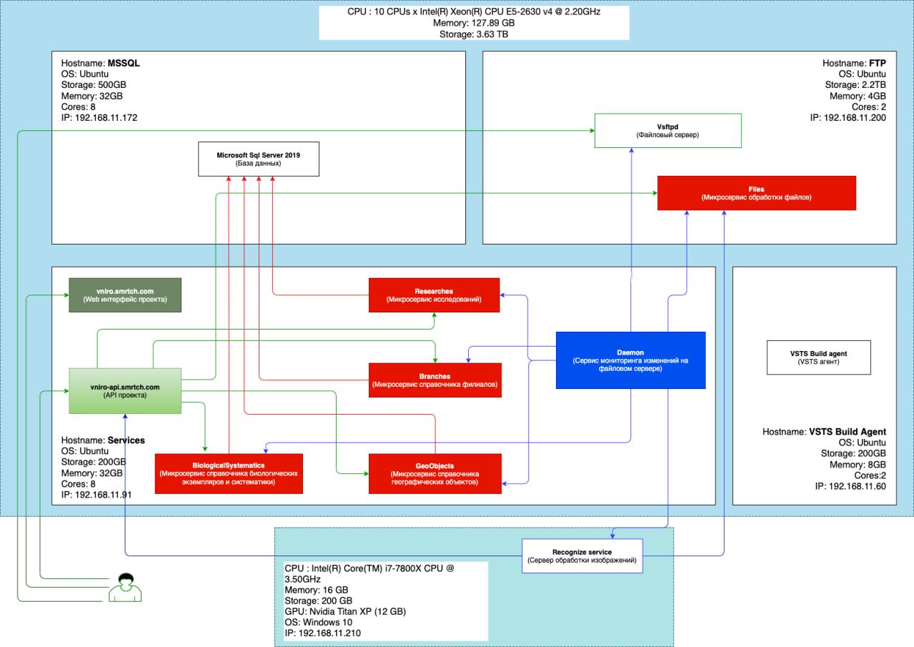

Рисунок 1 – Структурная схема инфраструктуры ПО САОМА ВБР

Таблица 1 – Описание блоков структурной схемы инфраструктуры ПО САОМА ВБР

|  |  |
| --- | --- |
| **Название** | **Описание** |
|  |  |
| Vniro.smrtch.com | Фронтэнд ПО САОМА ВБР. Использует статические файлы для сайта: css, html, js. |
| Vniro-api.smrtch.com | Публичное API проекта. Основное назначение – пересылка запросов ко всем микросервисам и агрегация ответов в удобные структуры для использования на фронтэнде. |
| BiologicalSystematics | Микросервис отвечающий за справочник биологических  экземпляров и систематики. Основное назначение – создание, изменение, удаление и просмотр справочника. |
| Researches | Микросервис отвечающий за исследования. Основное назначение – создание, изменение, удаление и просмотр исследований. |

Продолжение таблицы 1

|  |  |
| --- | --- |
| Branches | Микросервис отвечающий за справочник филиалов. Основное назначение – создание, изменение, удаление и просмотр справочника. |
| GeoObjects | Микросервис, отвечающий за справочник географических объектов. Основное назначение – создание, изменение, удаление и просмотр справочника. |
| Daemon | Постоянно запущенное приложение, которое мониторит FTP-сервер на наличие новых фотоматериалов, а также запрашивает список исследований, которые необходимо отправить на распознавание. Основное назначение – выполнение задач независимо от пользователя. |
| Vsftpd | FTP-сервер с поддержкой IPv6 и SSL. Основное назначение –  временное хранилище для фотоматериалов. |
| Files | Микросервис отвечающий за фотоматериалы и дополнительные материалы. Основное назначение – создание, удаление и просмотр материалов. |
| Microsoft SQL Server  2019 | Система управления реляционными базами данных (РСУБД).  Основное назначение – хранение данных для микросервисов. |
| Recognize service | Сервис, отвечающий за обработку материалов исследований и вычислений координат и площади найденных особей. |
| VSTS Build agent | Агент, который при внесении изменений в git репозитории, забирает исходный код микросервиса, компилирует его, упаковывает в Docker контейнер и загрумжает его в приватный репозиторий. |

# Авторизация в системе

* 1. Для начала использования программного модуля обработки фото и видео материалов исследований необходимо запустить на компьютере браузер и ввести в адресной строке URL-адрес сервера, на котором развернут программное обеспечение. Адрес предоставляется администратором системы.

Если пользователь не авторизован, он будет перенаправлен на стартовую страницу.

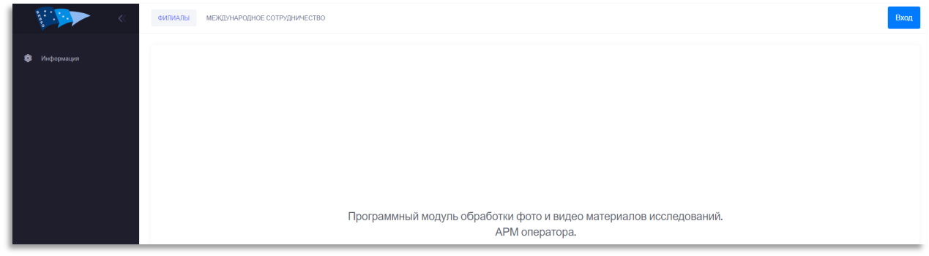

Рисунок 2 – стартовая страница ПО

* 1. После загрузки стартовой страницы необходимо пройти авторизацию - нажмите на кнопку «Вход». В всплывающем окне необходимо ввести логин и пароль пользователя и нажать кнопку «Войти». Логин и пароль для входа пользователя формируется администратором системы.

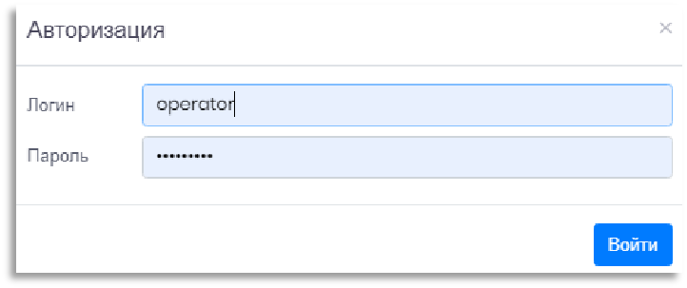

Рисунок 3 – форма авторизации пользователя

# Добавление исследований

* 1. После успешной авторизации, пользователь попадает на страницу с отображением списка проведенных исследований.

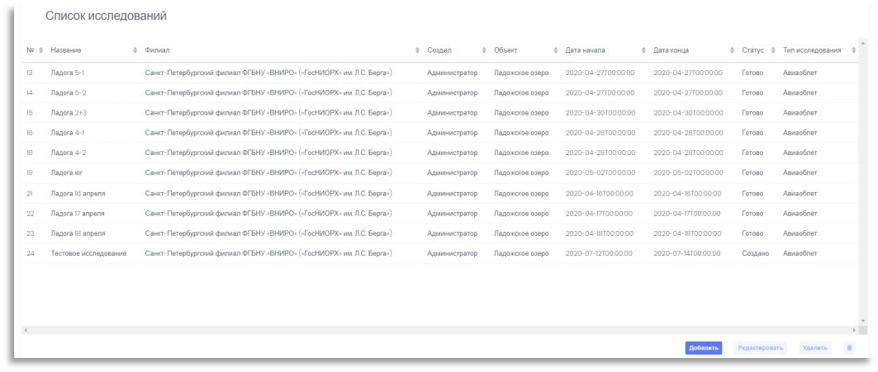

Рисунок 4 – отображения списка проведенных исследований

* 1. Для добавления нового исследования необходимо нажать на кнопку «Добавить». Во всплывающем окне необходимо заполнить данные по новому исследованию и нажать на кнопку «Сохранить».

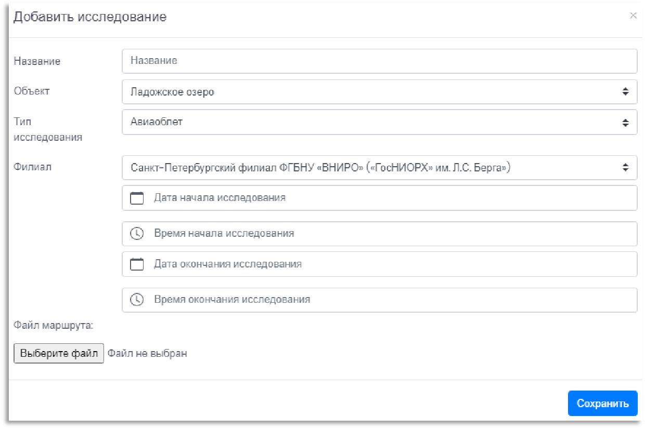

Рисунок 5 – добавление исследования

* 1. После добавления нового исследования, необходимо с помощью программы MSSQL Management Studio подключиться к базе данных Researches и отредактировать таблицу ResearchBiologicalInstances.В открытую таблицу необходимо добавить идентификатор новогоисследования, а также идентификатор биологического экземпляра из базы данных BiologicalSystematics.



Рисунок 6 – добавление данных в таблицу ResearchBiologicalInstances

* 1. Для загрузки фотоматериалов необходимо с помощью Ftp-клиента подключиться к Ftp-серверуи создать папку с идентификатором исследования,в которую будут загружатьсяисходные фото-данные исследований.

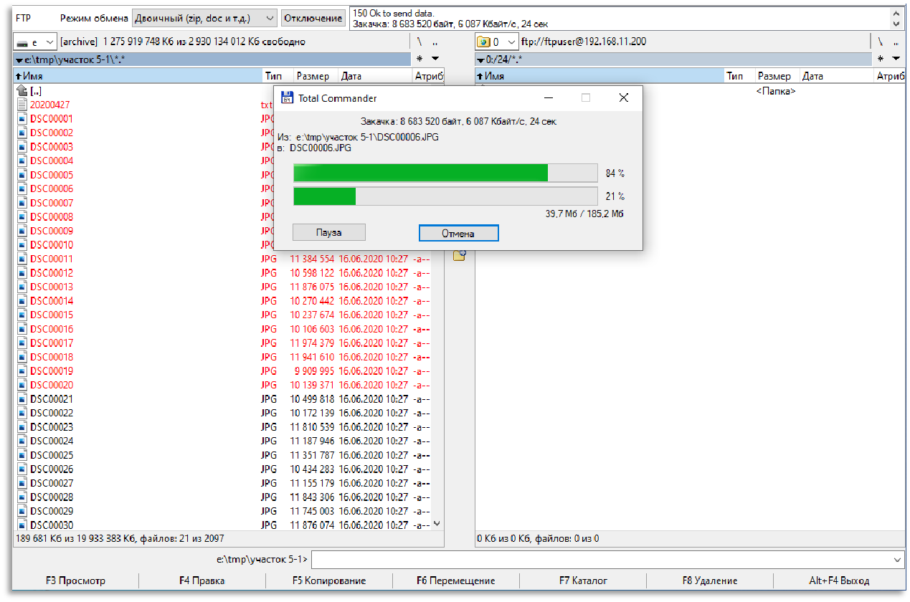

Рисунок 7 – загрузка материалов исследования

В течении 30 минут после закачки файла на сервер, сервис Daemon загрузит фотоматериал в сервис файлов, после чего удалит их с Ftp-сервера.

* 1. После того как все фотоматериалы были загружены, необходимо средствами MSSQL Management Studioтаблице Researches,для нового исследования,поменять статус с1на2.



Рисунок 8 – замена статуса в таблице Researches

После обработки фотоматериалов на странице интерфейсов исследования поменяется статус на «Готово».

# Просмотр результатов исследований

* 1. Для просмотра результатов исследования необходимо слева в меню выбрать «Отчет».

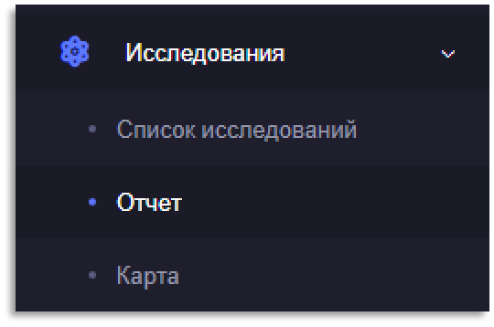

Рисунок 9 – переход во вкладку "Отчет"

* 1. В форме построения отчета необходимо выбрать исследование для работы и задать необходимые даты и точность. Далее необходимо нажать на кнопку «Построить отчет».

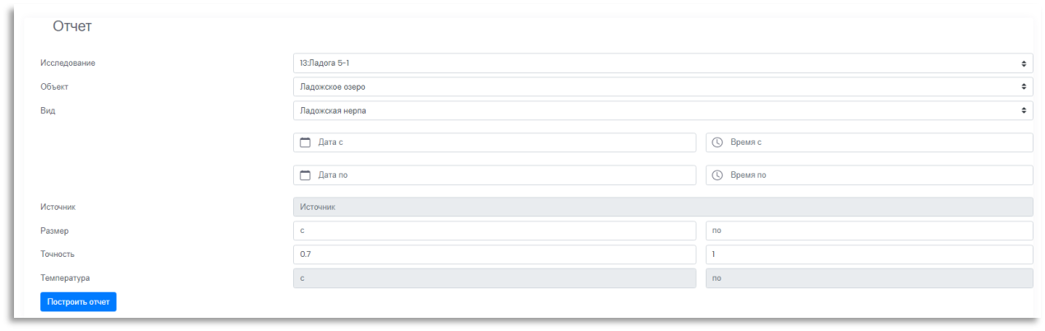

Рисунок 10 – выбор параметров для построения отчета

* 1. После загрузки на экране отображается таблица с указанием вида, точности, объекта, фотоматериала, координат, размера особи, дата и время съемки, а также номера исследования и уникальный идентификатор найденной особи. В случае необходимости пользователь имеет возможность экспорта отчета в xlsx или csv-файл.

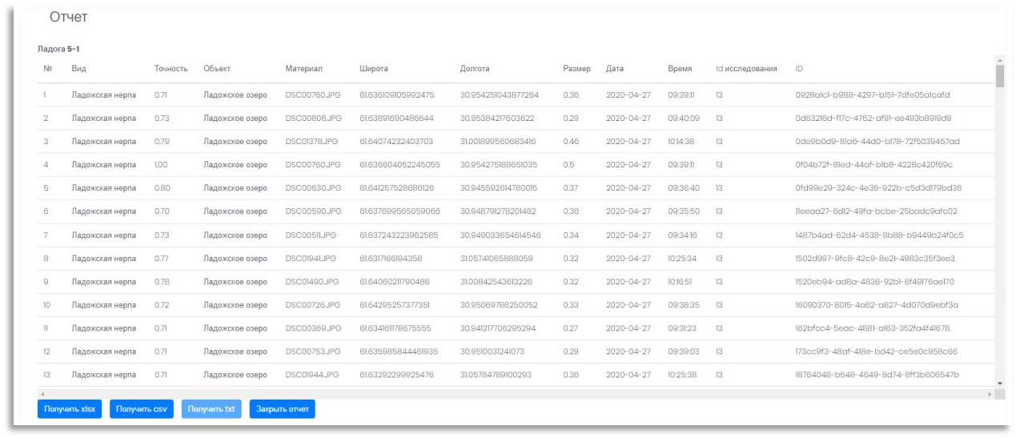

Рисунок 11 – сформированный отчет

# Использование карты

* 1. Для просмотра карты с найденными особями необходимо слева в меню выбрать «Карта».

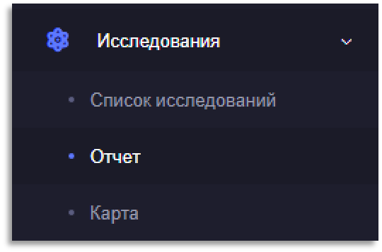

Рисунок 12 – переход в инструмент "Карта"

В левой части экрана отобразится карта, в правой части - список с найденными особями. Опционально можно отобразить маршрут, нажав на опцию «Отобразить маршрут».

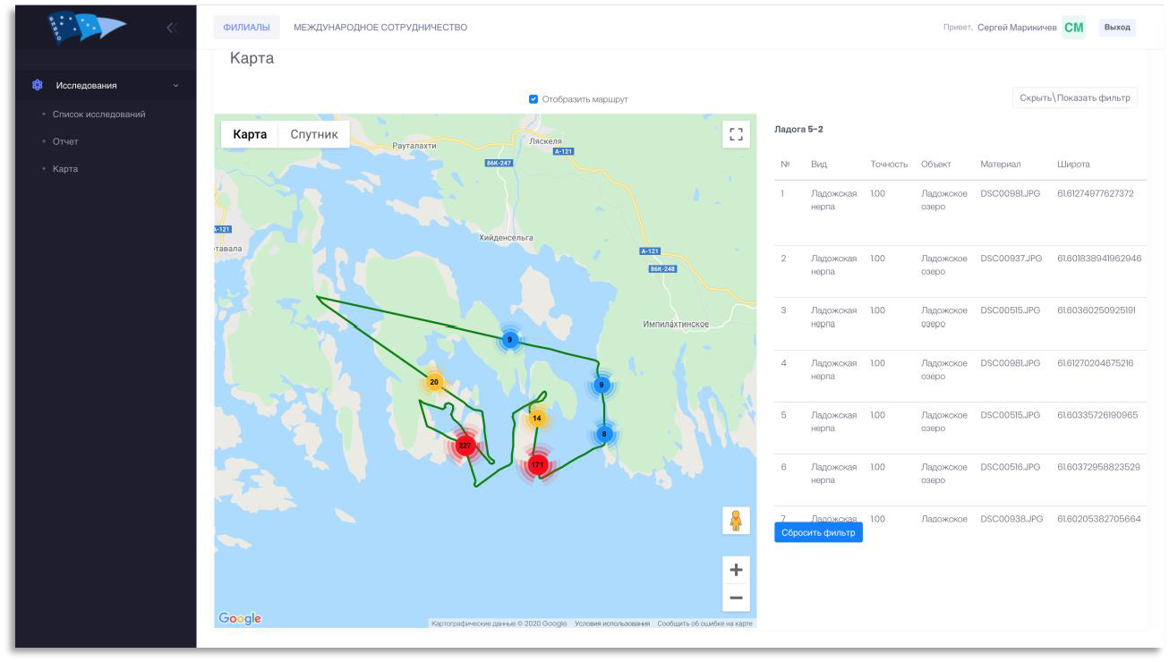

Рисунок 13 – функционал инструмента "карта"

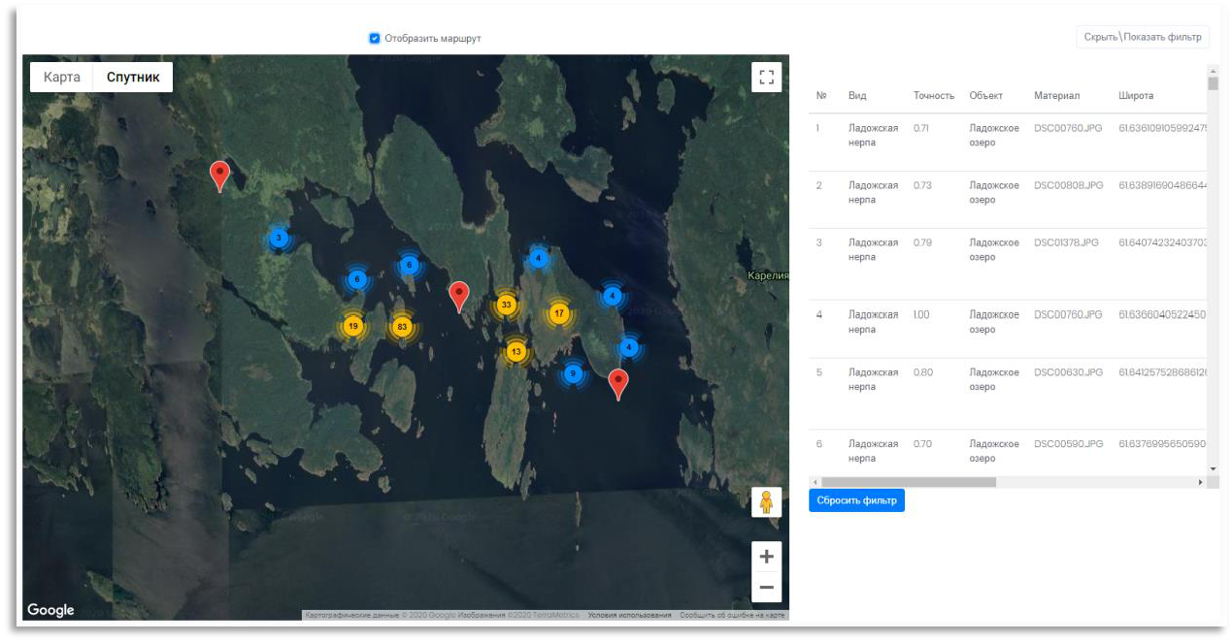

Рисунок 14 – отображение особей на карте

* 1. При выделении интересующего значка на карте выводится краткая информация по особи. Для просмотра фотоматериала, на котором была обнаружена и распознана биологическая особь, необходимо выбрать в списке любую особь и включить опцию «Отобразить материалы исследования».

После включения опции в интерфейс выводится фотоматериал, на котором в выделенном прямоугольнике (зеленым цветом) указывается выбранная особь.

В случае, если на данном фотоматериале присутствуют иные распознанные особи, то они выделяются прямоугольником красного цвета.

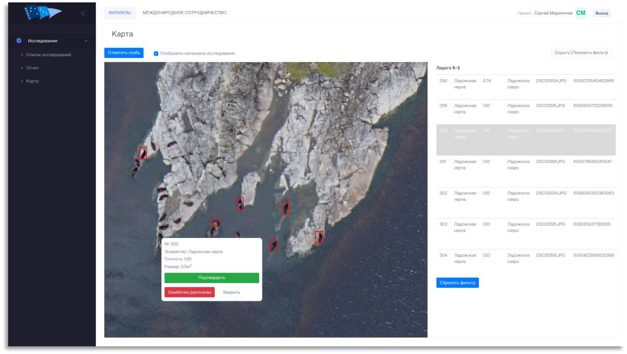

Рисунок 15 – распознанные особи на исходном материале

* 1. Интерфейс позволяет выбрать любую особь, отображенную в интерфейсе и выполнить действия:
* «Подтвердить»-после нажатия на кнопку«подтвердить»особи присваиваетсязначение 1.0 параметра «точность»;
* «Ошибочно распознан»-после нажатия на кнопку«ошибочно распознан»выбранныйобъект удаляется из исследования.

Примечание**:** в случае,если на фотоматериале отображен только1распознанный объект, и он удаляется из исследования, то удаляется также и фотоматериал, на котором более нет распознанных объектов.

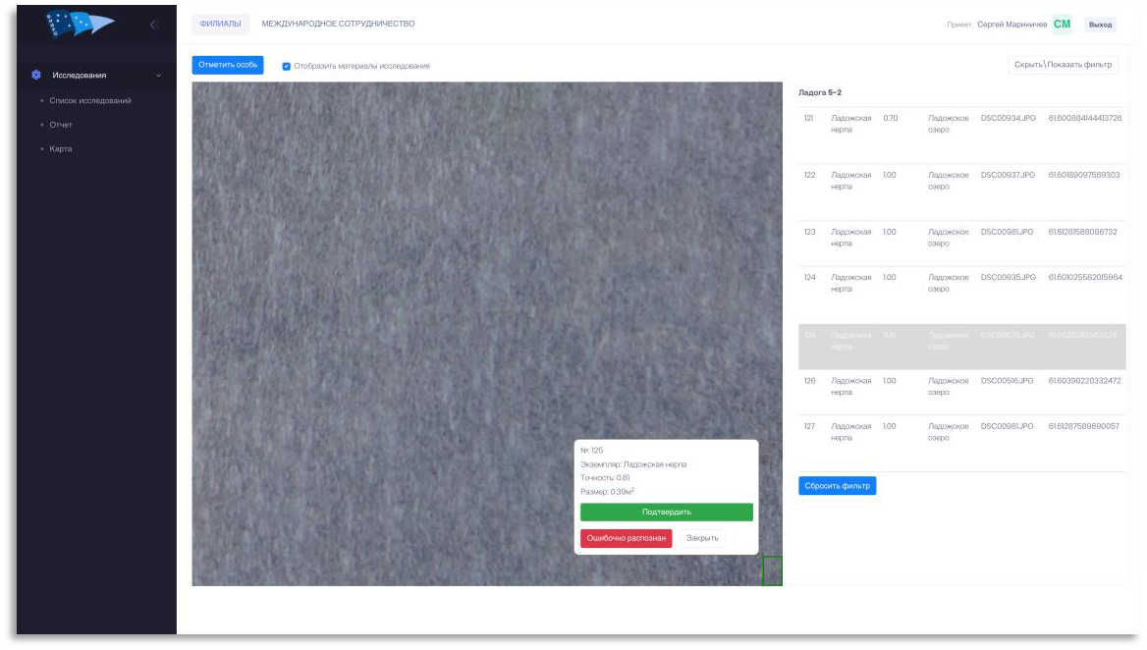

Рисунок 16 – выбор особи

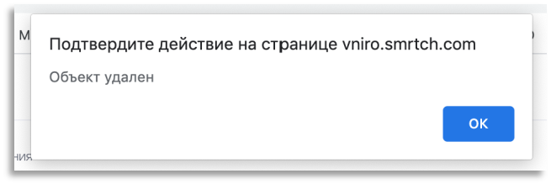

Рисунок 17 – удаление ошибочно-распознанной особи

* 1. Если на фотоматериале обнаруживается объект, который визуально идентифицируется в качестве исследуемого биологического объекта, то его можно добавить путем нажатия на кнопку «Отметить особь». Кнопка отображается зеленым цветом, после чего объект может быть выделен прямоугольником, который должен включить особь в границы. После выделения прямоугольником всплывает диалоговое окно, в котором необходимо выбрать вид биологического объекта и нажать «Добавить» и подтвердить добавление объекта, после чего добавленная особь появляется в реестре со значением 1.0 параметра «точность» и размером, равным 0.5 кв.м.

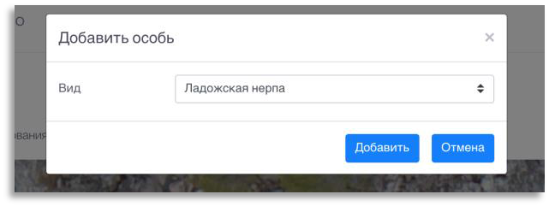

Рисунок 18 – добавление особи в базу

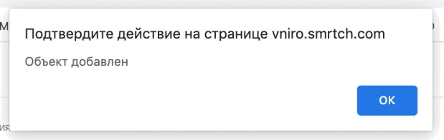

Рисунок 19 – подтверждение добавления особи в базу

Реализованный инструмент по ручному добавлению нераспознанных биологических особей и удалению артефактов (ошибочно распознанных объектов, схожих с исследуемыми объектами) позволяет довести результаты параметра «точность» по всему реестру биологических объектов на исследуемой территории до значения 1.0, что соответствует 100% качеству выдаваемого Отчета с результатами.

При этом, подобный инструмент позволяет использовать его в дальнейшем для обучения нейросетевой модели, повышая точность практически до 100% уровня с увеличением количества объектов распознавания.